1：使用PDA打开软件《道润药业》，登录账号
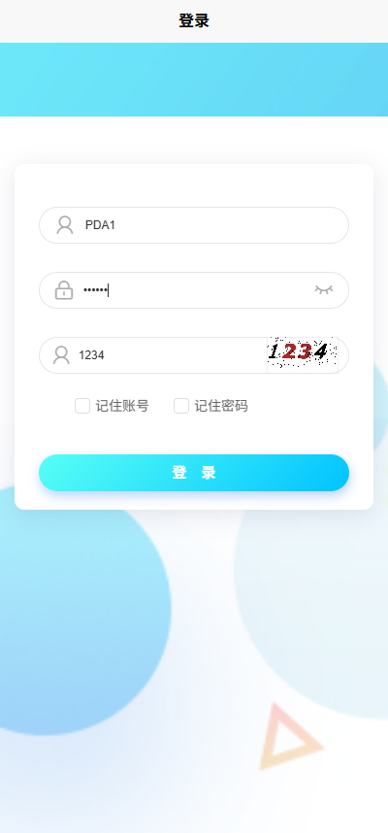
2：选择所属仓库，选择人工入库
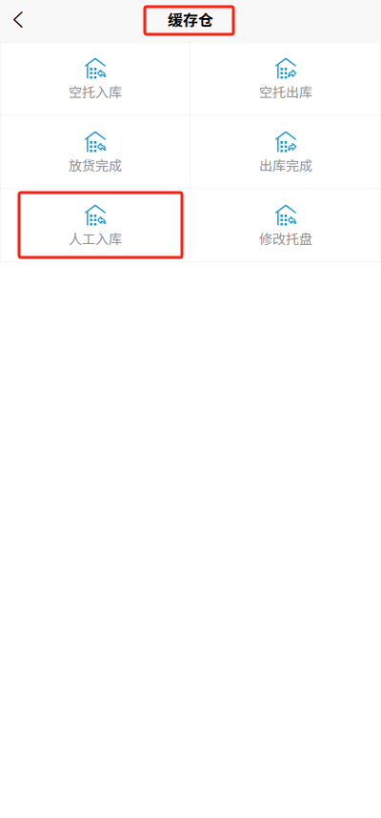
3：选择对应入库单（选择对应的批号）
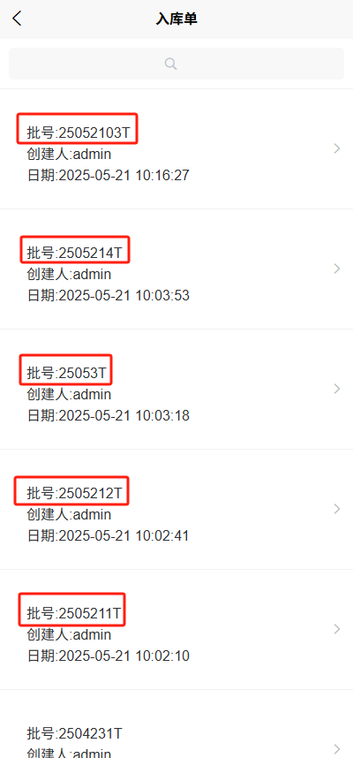
4：选择对应入库详情（选择对应的柜号）
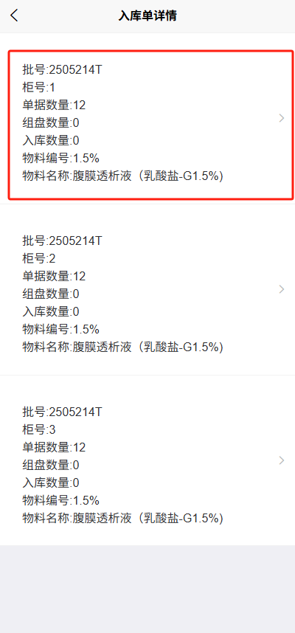
5：扫描托盘码，点击组盘入库
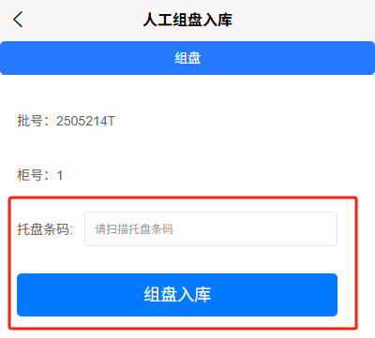

注：入库单对应WMS系统上的入库单，如有新的批号柜号入库，需在WMS上的单据管理先创建入库单

6：人工把托盘放置输送线入口后，点击放货完成
